# Geschwindigkeiten

Ein Kunde hat einen DSL-16-Anschluss (ca. 16 Mbit/s) bei einem Provider gemietet. Der mitgelieferte DSL-Router verbindet das Heimnetz über den Provider mit dem Internet.

Die folgende Bildschirmkopie aus der Benutzeroberfläche des DSL-Routers zeigt Informationen zum DSL-Anschluss.

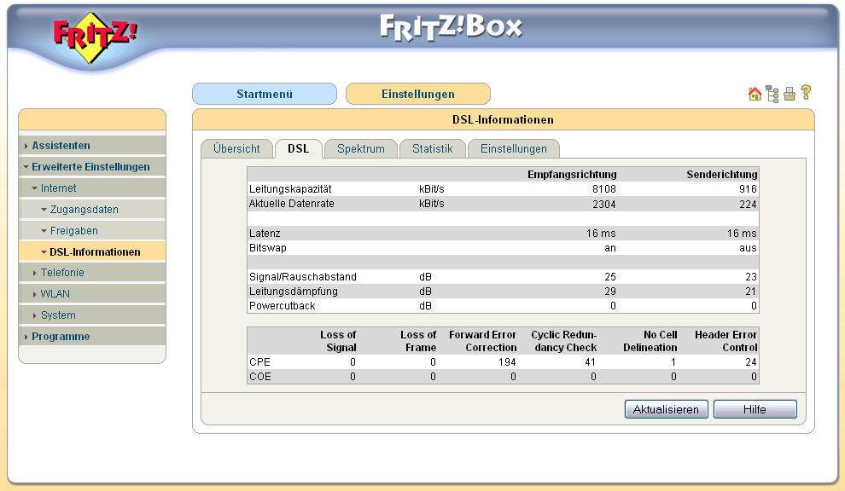

1. Beschreiben Sie die Geschwindigkeitsangaben „Leitungskapazität“ = digitale Bandbreite und „Aktuelle Datenrate“ = Durchsatz mit eigenen Worten. Erläutern Sie die Einheiten.
2. Begründen Sie die unterschiedlichen Werte in Empfangs- und Senderichtung.
3. Berechnen Sie die Zeit für das Herunterladen/Hochladen einer 150 MByte großen Datei. Gehen Sie von der aktuellen Geschwindigkeit des DSL-Anschlusses aus.
4. Unsere Schule verfügt aktuell über einen DSL-50-Anschluss. Bestimmen Sie mit Hilfe der Bundesnetzagentur über die Webseite <https://breitbandmessung.de/> den Durchsatz. Bewerteten Sie das Ergebnis.
5. Die beiden Screenshots zeigen Daten anderer DSL-Anschlüsse. Ermitteln Sie den gemieteten DSL-Anschluss. Bewerten Sie die Qualität der aktuellen Verbindung.

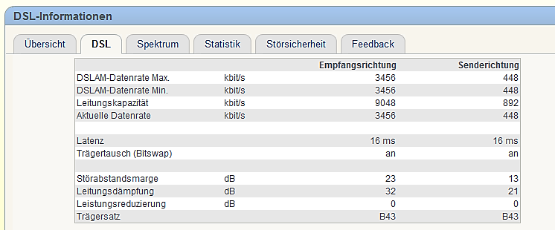

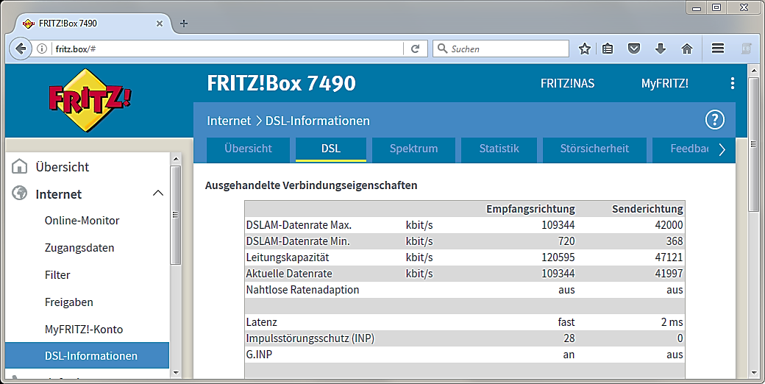

# Paketumlaufzeit (RTT), Paketlebensdauer (TTL)

Um die Erreichbarkeit eines Endgerätes zu testen, können Testpakete mit den Betriebssystembefehlen ping und tracert (traceroute) gesendet werden. Die Zeit bis zum Eintreffen des reflektierten Paketes wird als Paketumlaufzeit (Round Trip Time - RTT) bezeichnet.

Vor dem Senden des Pakets wird seine Lebensdauer (Time To Live – TTL) auf 32, 64 oder 128 festgelegt. Beim Durchlaufen einer Zwischenstation (Router) wird die TTL um eins vermindert. Ist der Wert auf null geschrumpft, wird das Paket vernichtet.

1. Ermitteln Sie mit Hilfe des ping-Befehls (Start 🡪 Programme 🡪 Informatik-Tools 🡪 Netzwerk-Tools) die Paketumlaufzeit, die Größe und die Lebensdauer eines Datenpakets für das Ziel „wossidlogymnasium.de“.
2. Führen Sie die Aktionen aus 1) mit dem tracert-Befehl aus.   
   Erläutern Sie die Ausgaben.
3. Die australische Firma AARNET ist ein Provider für „down under“. Der Web-Server mit der Adresse <https://www.aarnet.net.au/> befindet sich in Canberra.
4. Ermitteln Sie die Umlaufzeit eines Datenpaketes zum Server.
5. Wie viele Zwischenstationen (Router) durchläuft das Paket?
6. Beschreiben Sie den Weg des Paketes. Nutzen Sie dazu die Visualisierung über <https://geotraceroute.com/>.
7. Berechnen Sie die minimale Umlaufzeit, wenn die Entfernung zwischen Ribnitz-Damgarten und dem Rechner Luftlinie rund 16000 km beträgt.